PREGUNTA Nº 2 (20 Puntos).
En cada una de las siguientes situaciones indique:
a) (04 puntos) La apreciación del instrumento. l
b) (06 puntos) El error instrumental y
c) (10 puntos) El resultado de la medición en el formato estándar
$M=(M_{lectura}±δM)u$ con el número adecuado de cifras significativas.
Vaso Precipitado (ml)  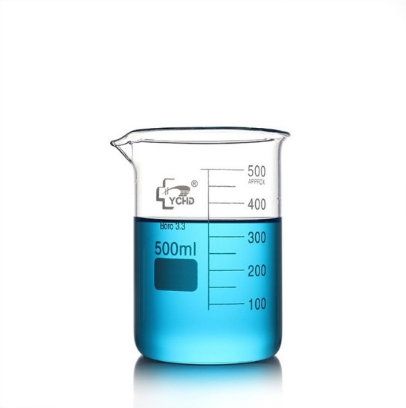 | a) (02 puntos) | b) (04 puntos) | c) (07 puntos)
 | $$Ap=50 ml$$ | $$δV= 25 ml$$  $$δP= 2∙{10}^{1}ml$$ | $$V=\left(350±25\right)ml$$  $$V=\left(35±2\right)∙{10}^{1}ml$$
Velocímetro (km/h)  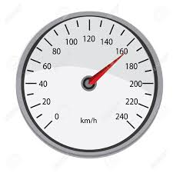 | a) (02 puntos) | b) (02 puntos) | c) (03 puntos)
 | $$Ap=10 \frac{km}{h}$$ | $$δv= 5 \frac{km}{h}$$ | $$v=\left(162±5\right)\frac{km}{h}$$

PREGUNTA Nº 3 (20 puntos).
Un lote de construcción en una esquina tiene forma de triángulo rectángulo.
Considere:

$a=15,2 m$

$b=17,25 m$

$c=13 m$

$h=12,63 m$

$P=a+b+c$ ; $A=\frac{a∙h}{2}$

- (10 puntos) Determine el perímetro P del lote de construcción con el número apropiado de cifras significativas.
$$P=a+b+c$$
$$P=15,2 m +17,25 m+13 m$$
$$P=45,45 m \sim 45 m$$

- (10 puntos) Determine el área A del lote de construcción. Exprese su respuesta con el número apropiado de cifras significativas.

$$A= \frac{a ∙h}{2}$$
$$A= \frac{15,2 m ∙12,63 m}{2}$$

$$A=95,988 m^{2} \sim 96,0 m^{2}$$

